**V.** Determinar el dominio de las siguientes funciones expresadas en forma explícita.

1.

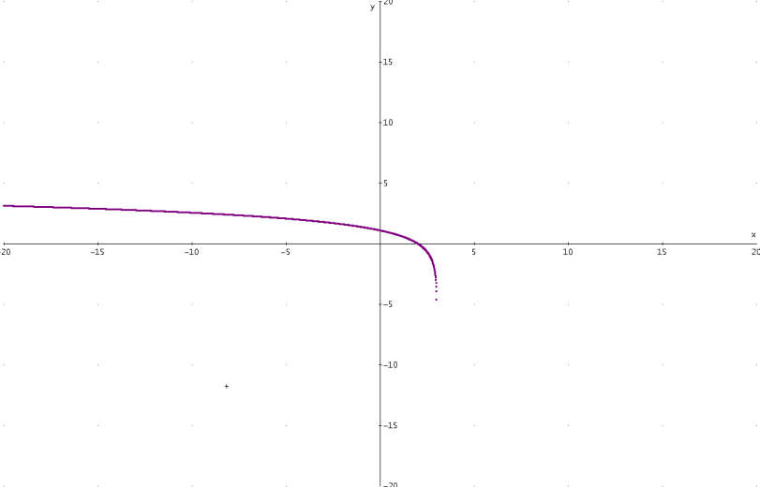

**Condiciones**

**Dominio**

2.

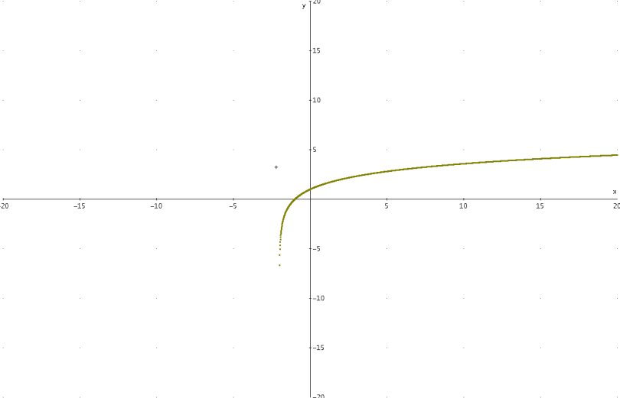

**Condiciones**

**Dominio**

3.

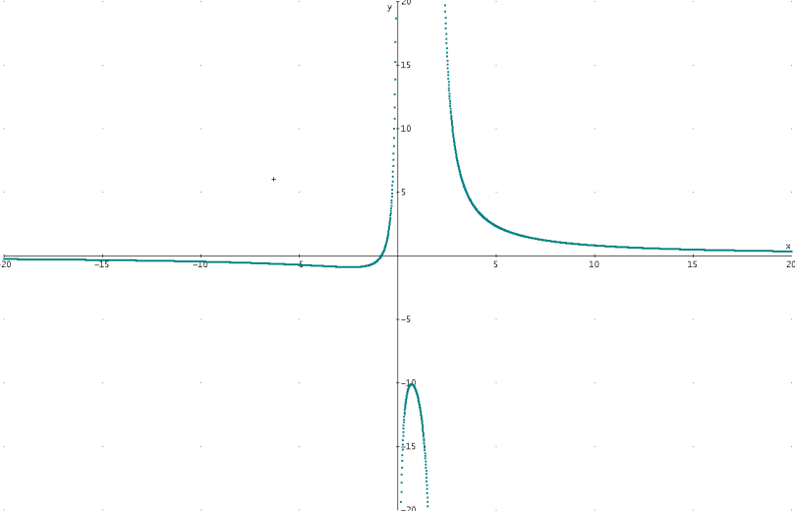

**Condiciones**

**Dominio**

4.

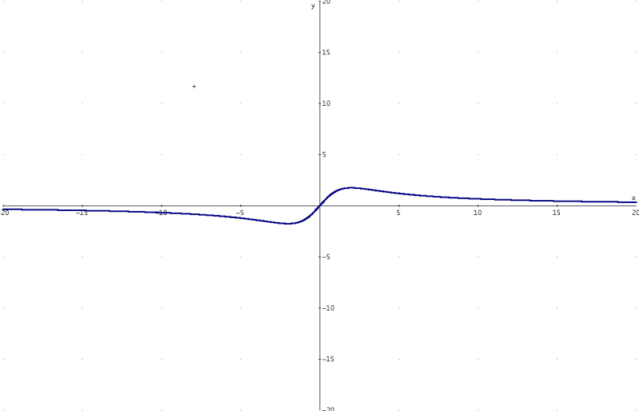

**Condiciones**

**Dominio**

5.

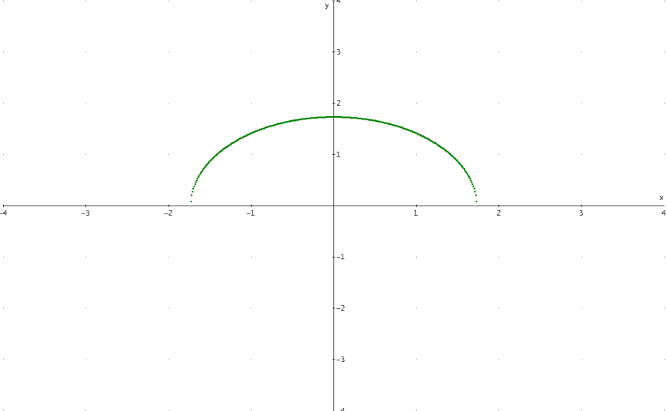

**Condiciones**

**Dominio**

6.

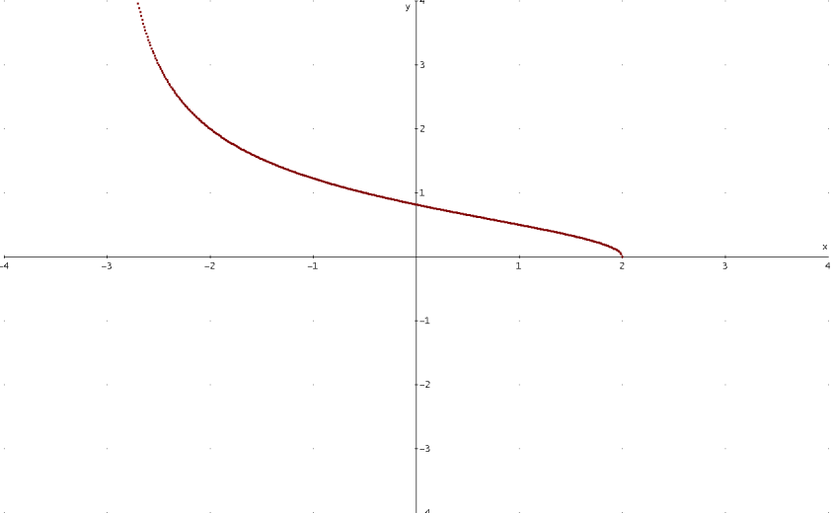

**Condiciones**



**Dominio**

7.

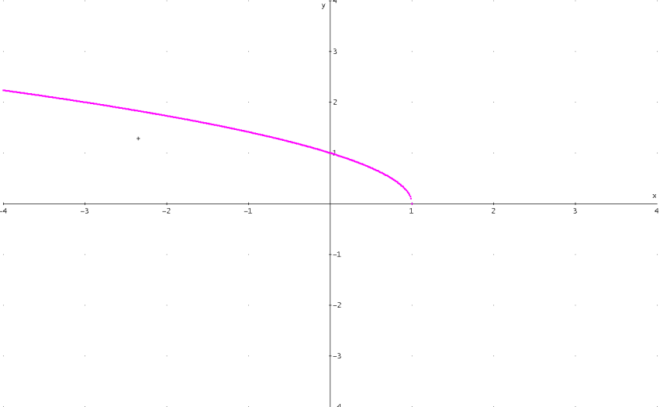

**Condiciones**

**Dominio**

8.

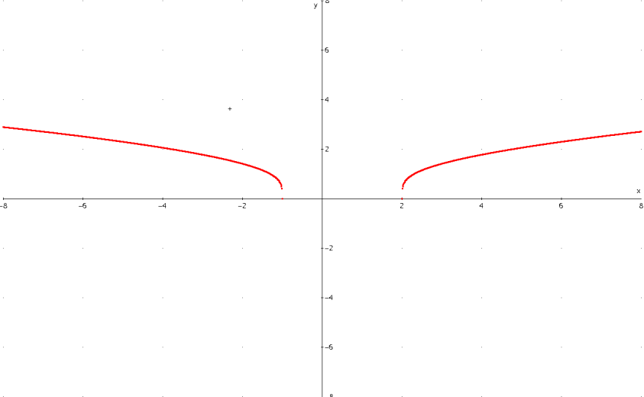

**Condiciones**

**Dominio**

9.

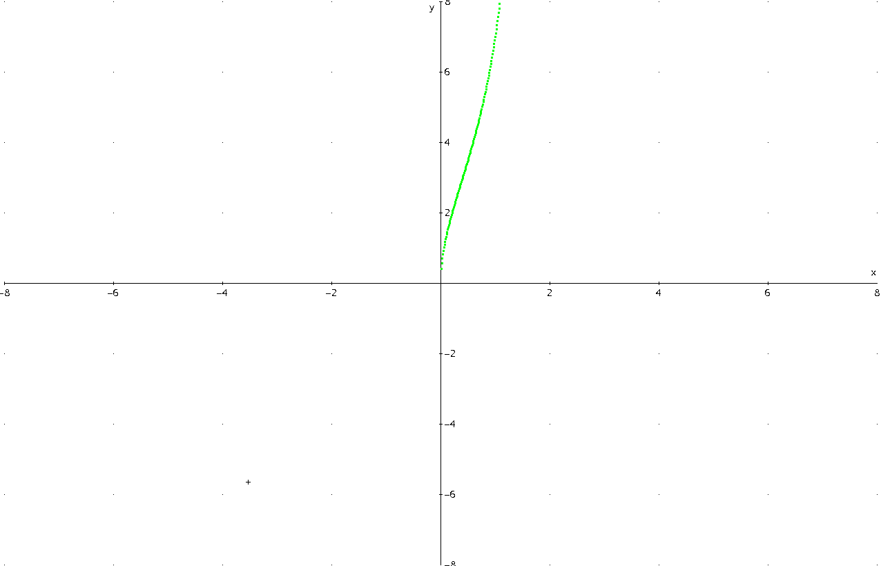

**Condiciones**

**Dominio**

10.

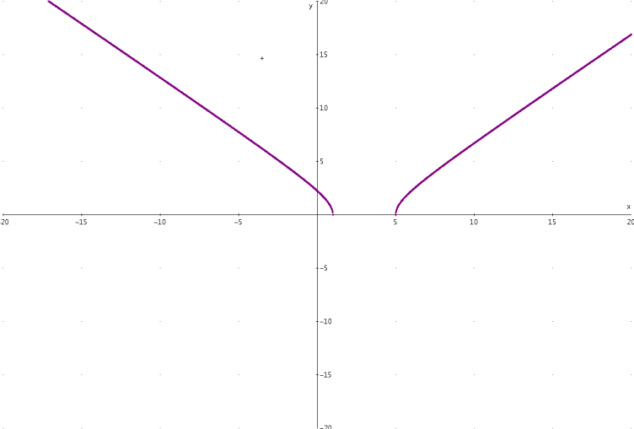

**Condiciones**

**Dominio**

11.

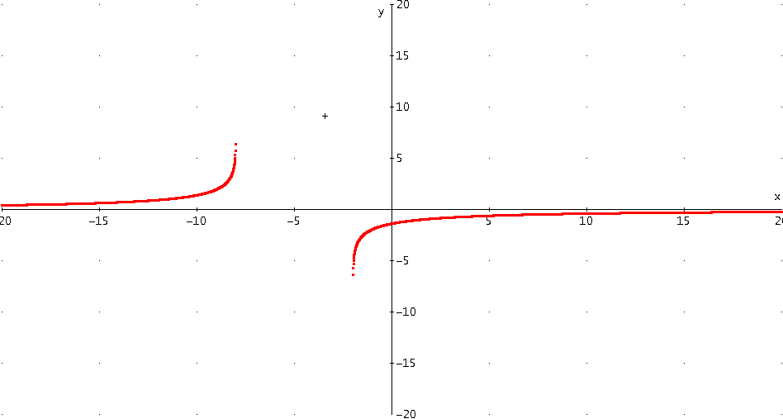

**Condiciones**

**Dominio**

12.

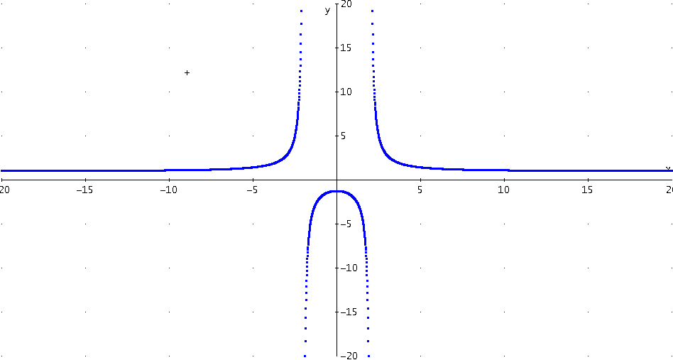

**Condiciones**

**Dominio**

13.

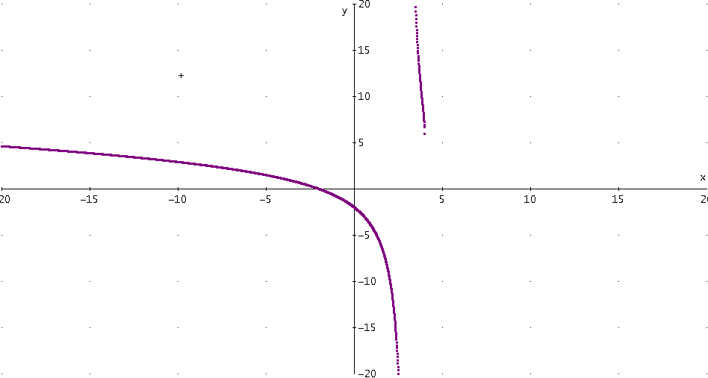

**Condiciones**

**Dominio**

14.

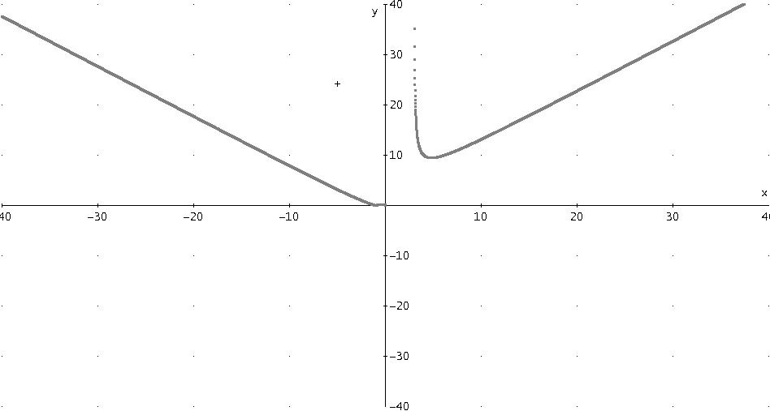

**Condiciones**

**Dominio**

15.

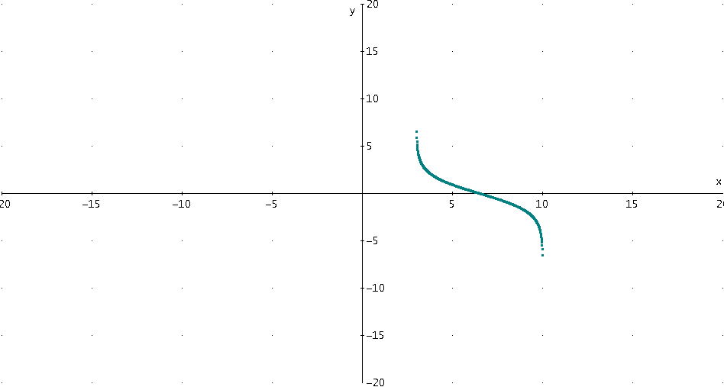

**Condiciones**

**Dominio**

16.

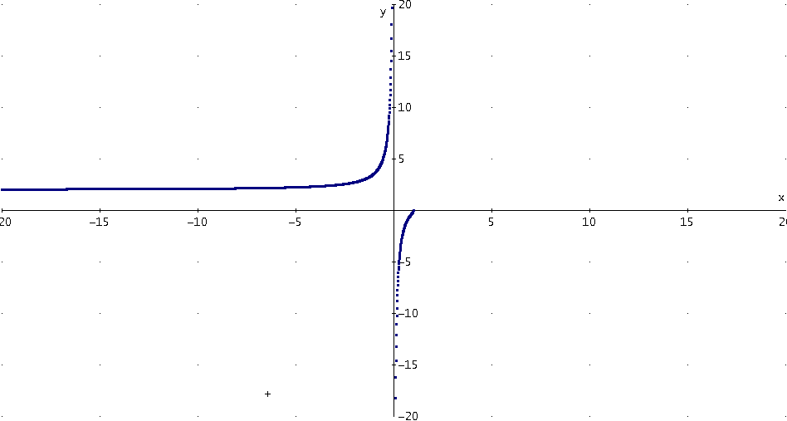

**Condiciones**

**Dominio**

17.

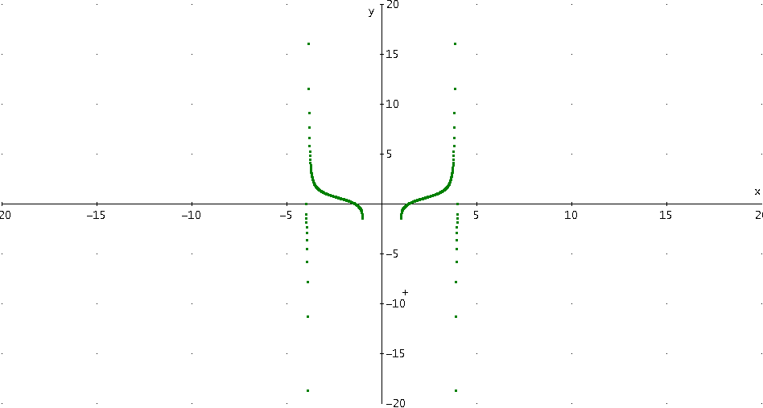

**Condiciones**

**Dominio**

18.

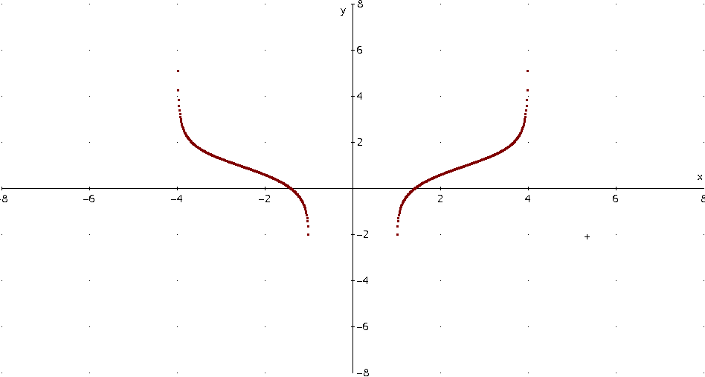

**Condiciones**

**Dominio**

19.

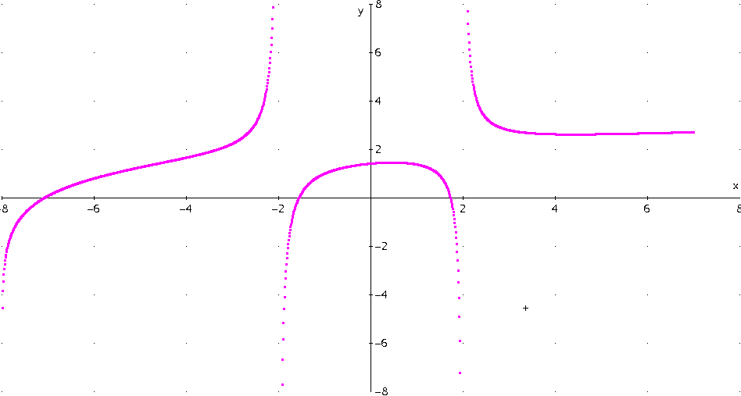

**Condiciones**

**Dominio**

20.

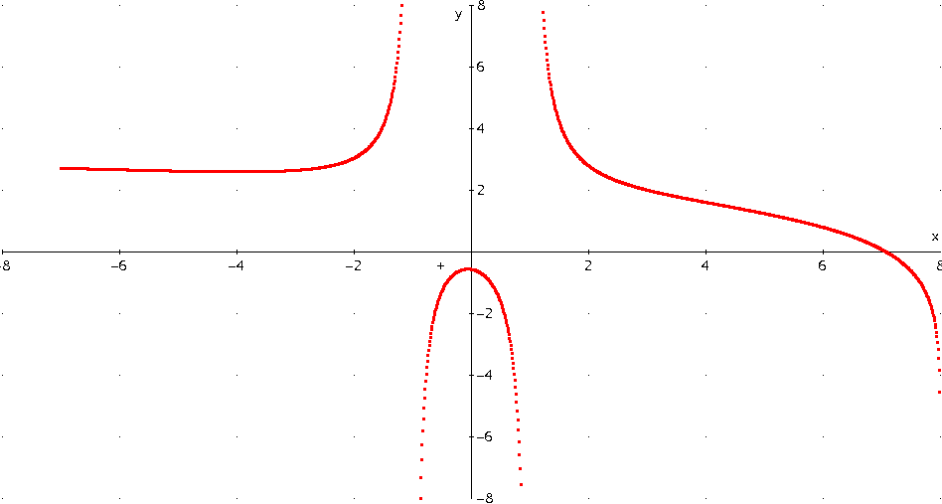

**Condiciones**

**Dominio**

FALTAN 2 EJERCICIOS (21 Y 22)

21.

22.

LLLLLLLLLLLLLLLLLLLL

**VII.** Para las siguientes funciones calcular dominio, imagen y realizar un gráfico aproximado.



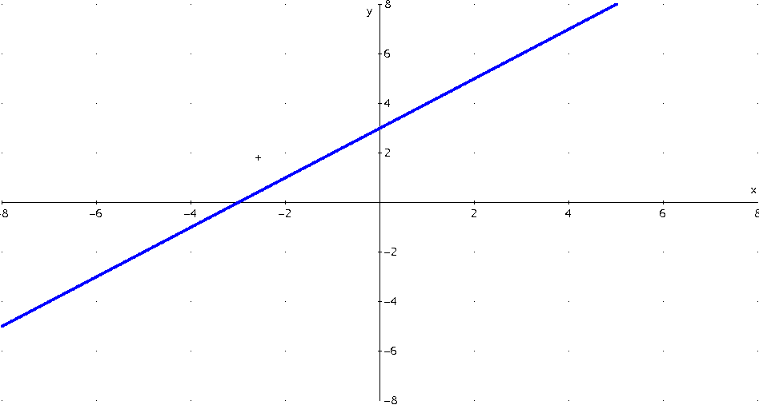

**Dominio**

**Imagen**

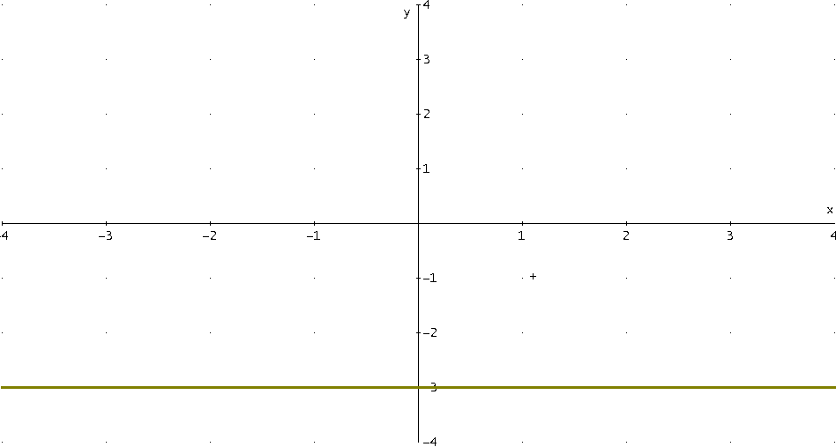

**Dominio**

**Imagen**

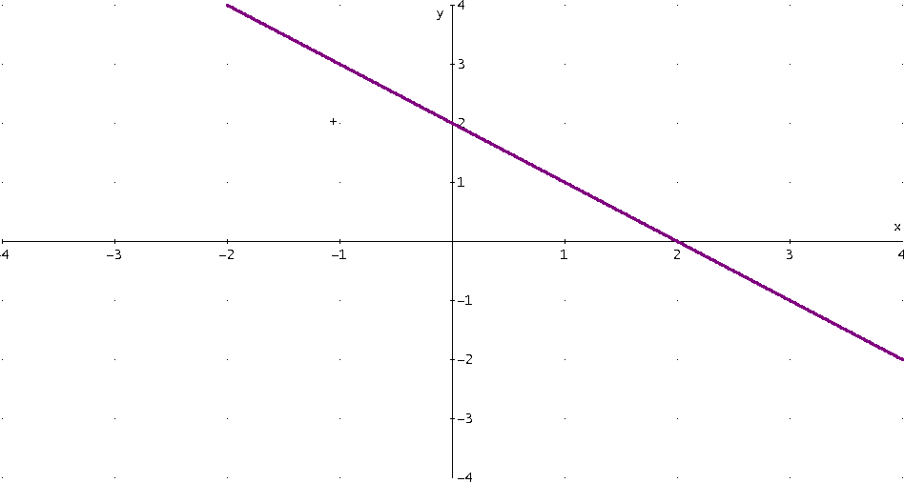

**Dominio**

**Imagen**

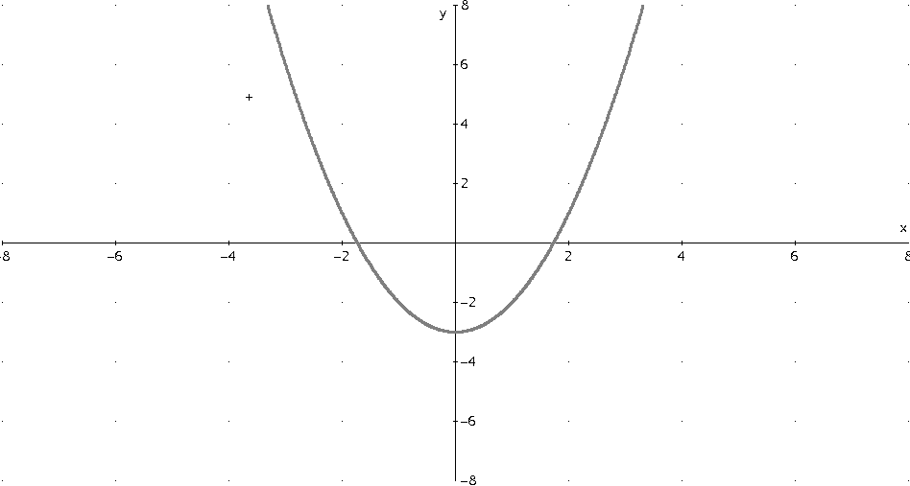

**Dominio**

**Imagen**

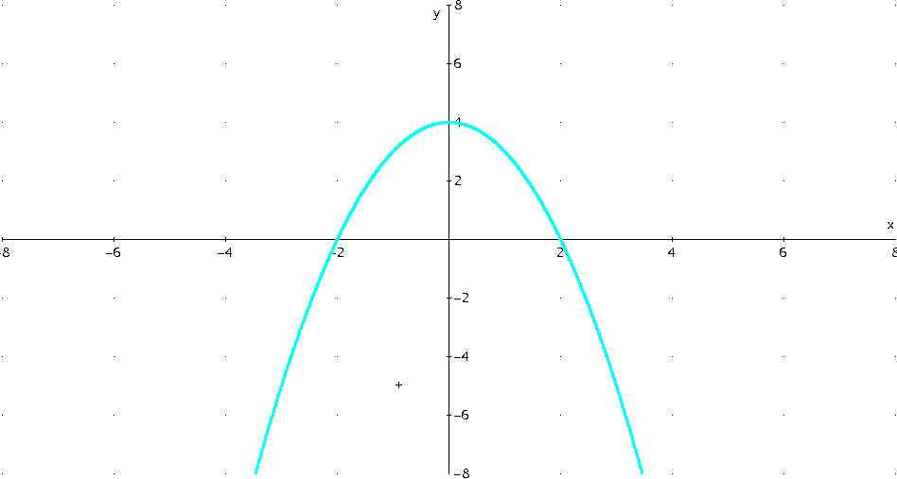

**Dominio**

**Imagen**

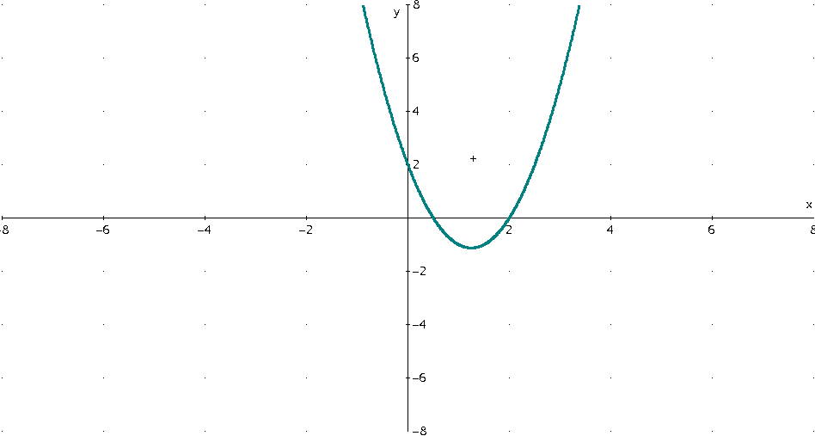

**Dominio**

**Imagen**

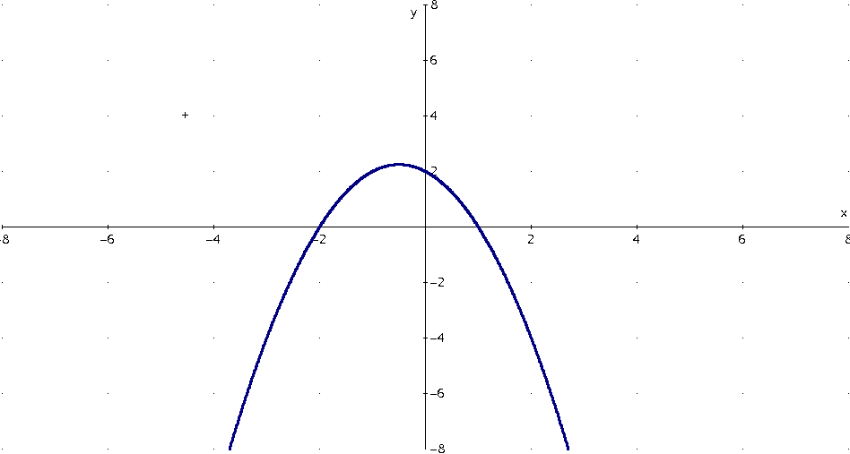

**Dominio**

**Imagen**

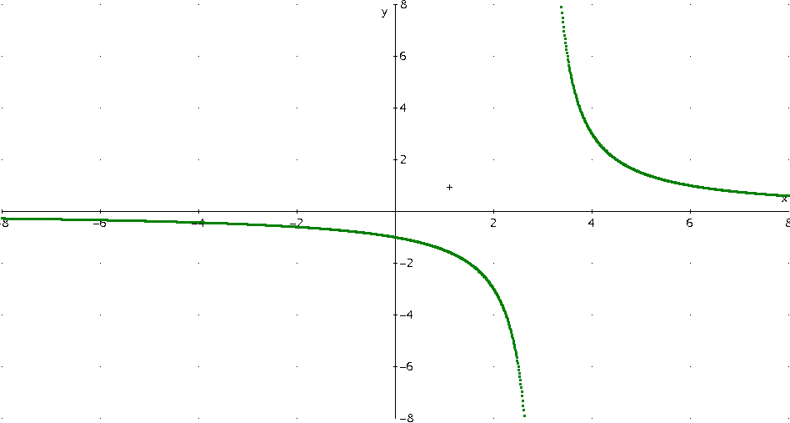

**Condiciones**

**Dominio**

**Imagen**

**Condiciones**

**Dominio**

**Imagen**

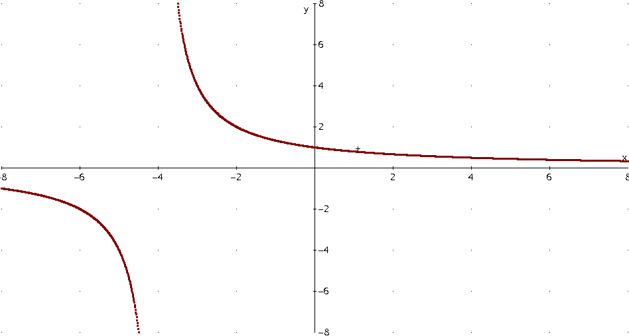



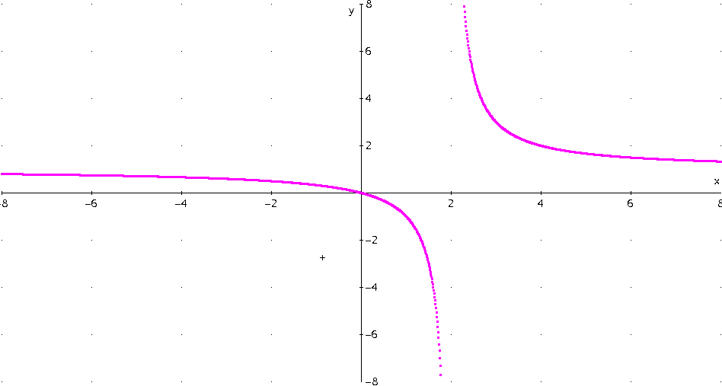

**Condiciones**

**Dominio**

**Imagen**

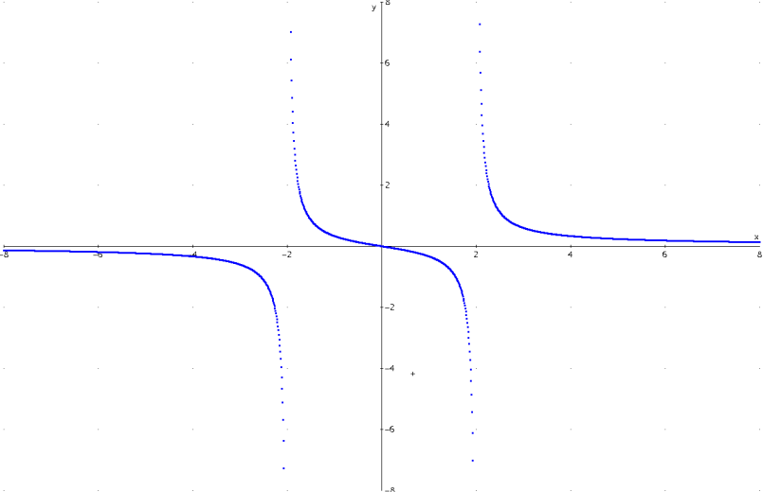

**Condiciones**

**Dominio**

**Imagen**

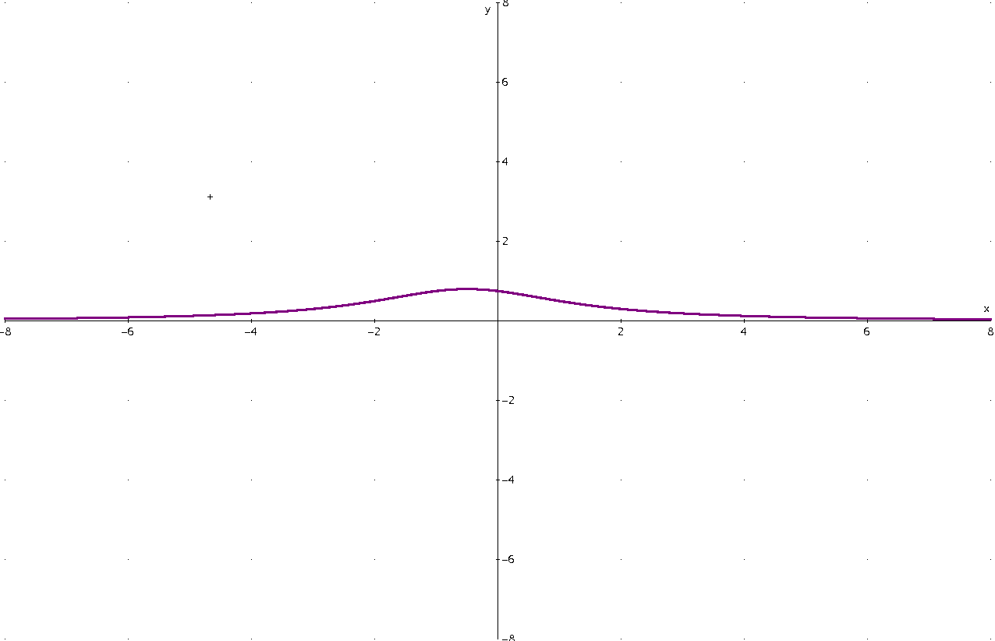

**Condiciones**

**Dominio**

**Imagen**

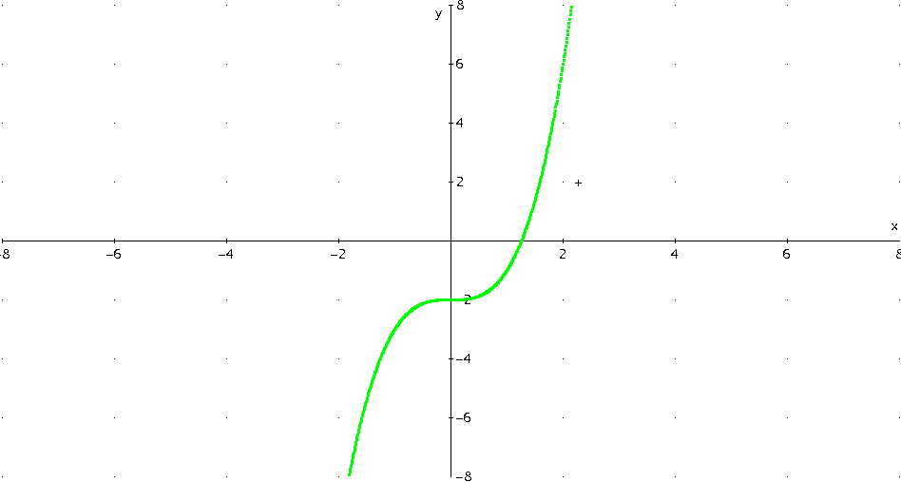

**Dominio**

**Imagen**

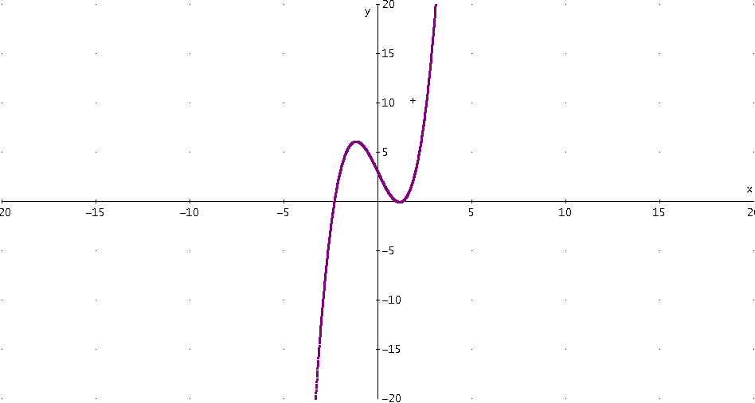

**Dominio**

**Imagen**



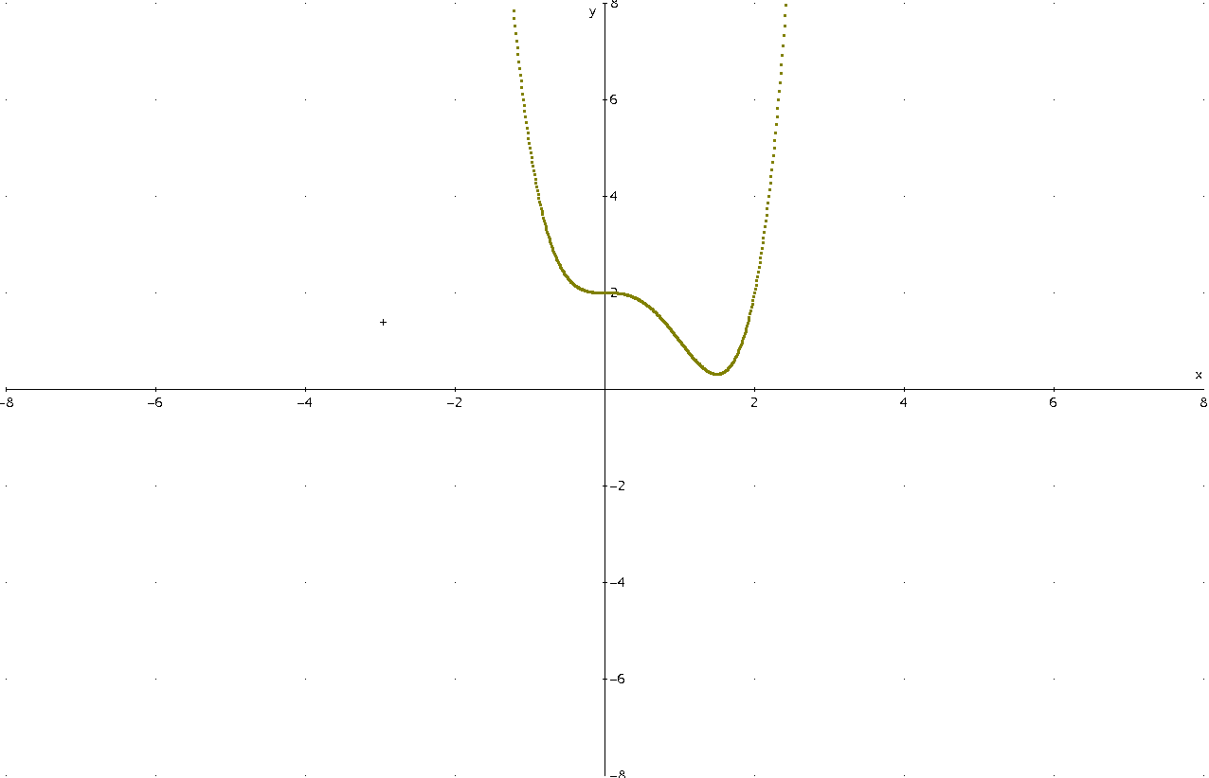

**Dominio**

**Imagen**

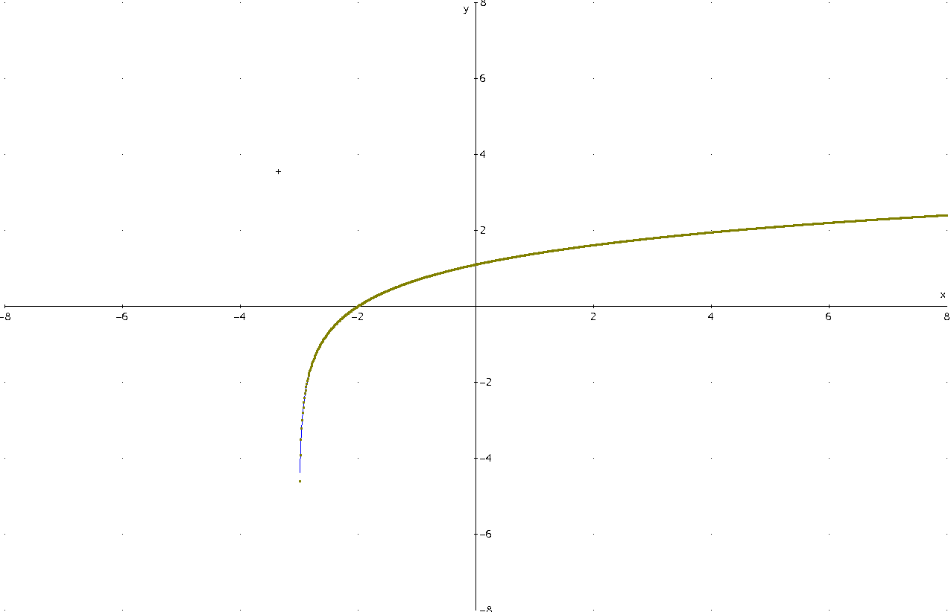

**Condiciones**

**Dominio**

**Imagen**

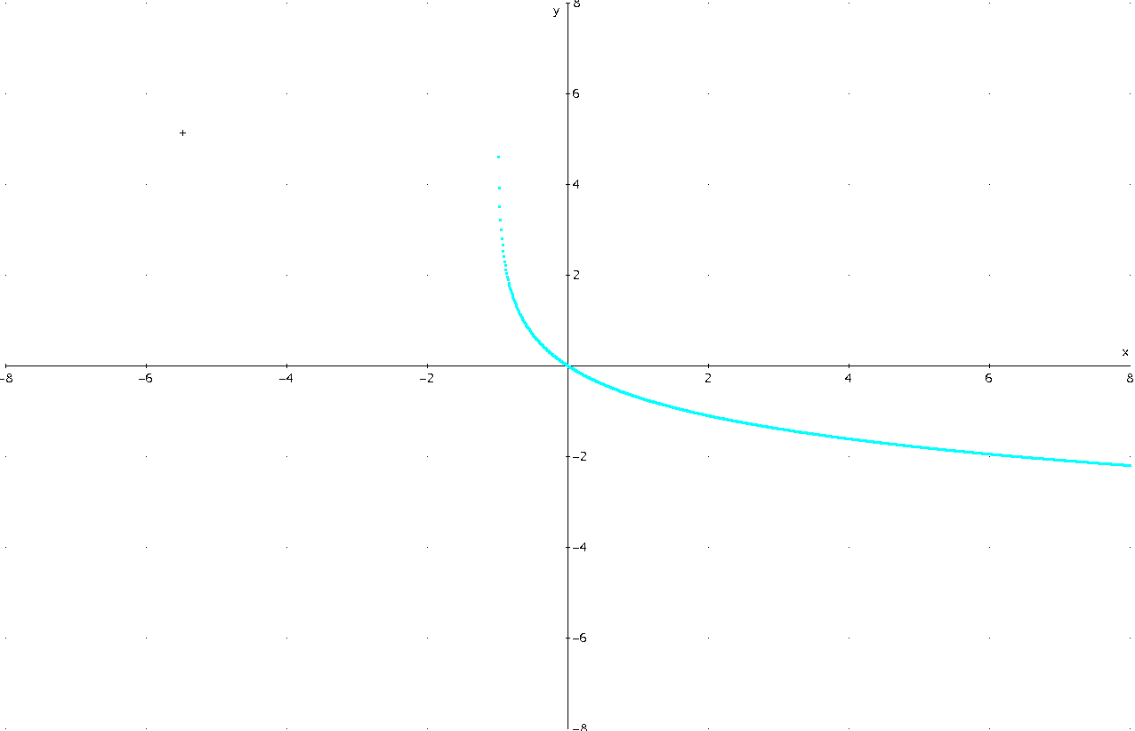

**Condiciones**

**Dominio**

**Imagen**

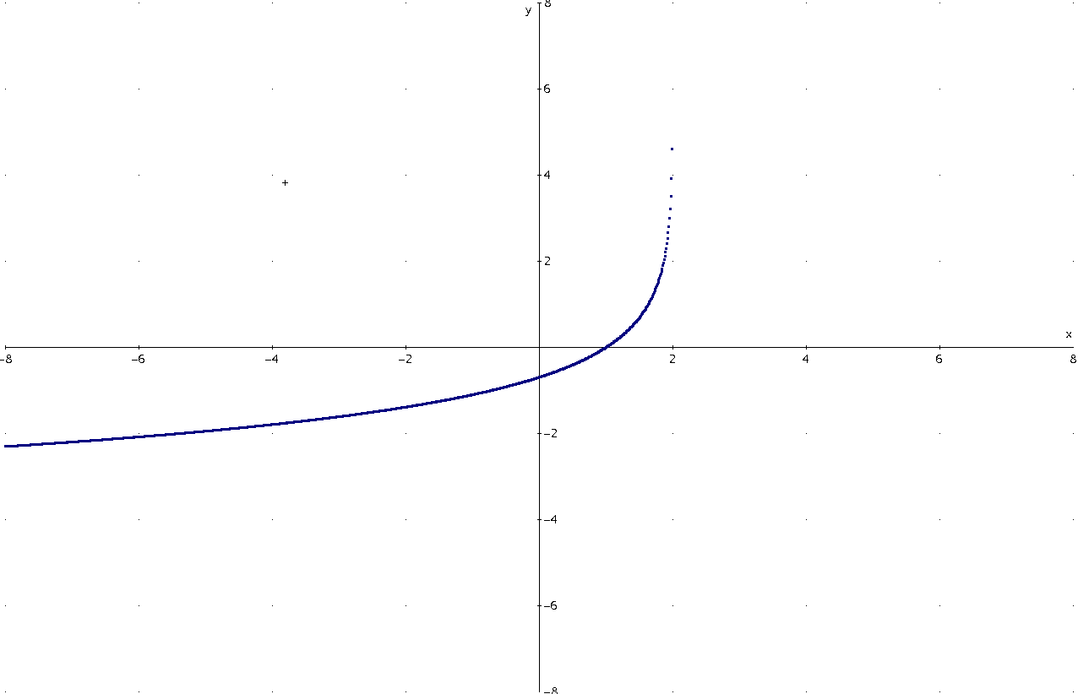

**Condiciones**

**Dominio**

**Imagen**

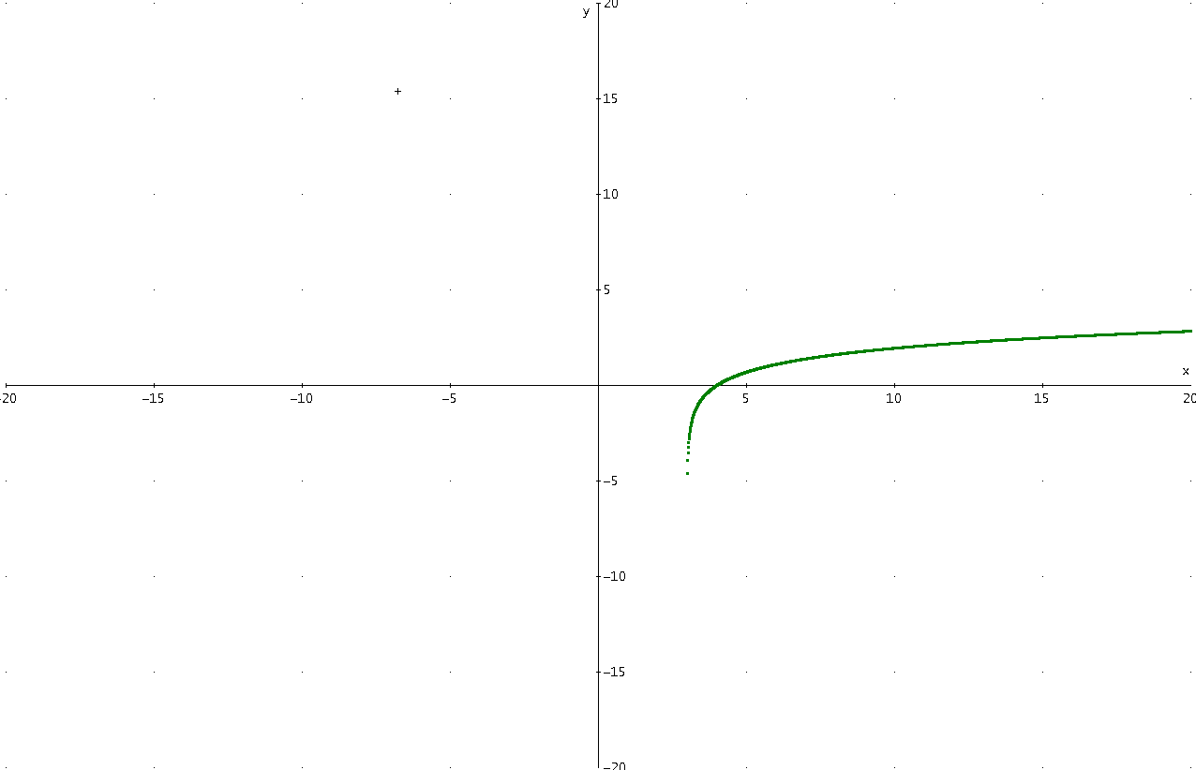

**Condiciones**

**Dominio**

**Imagen**

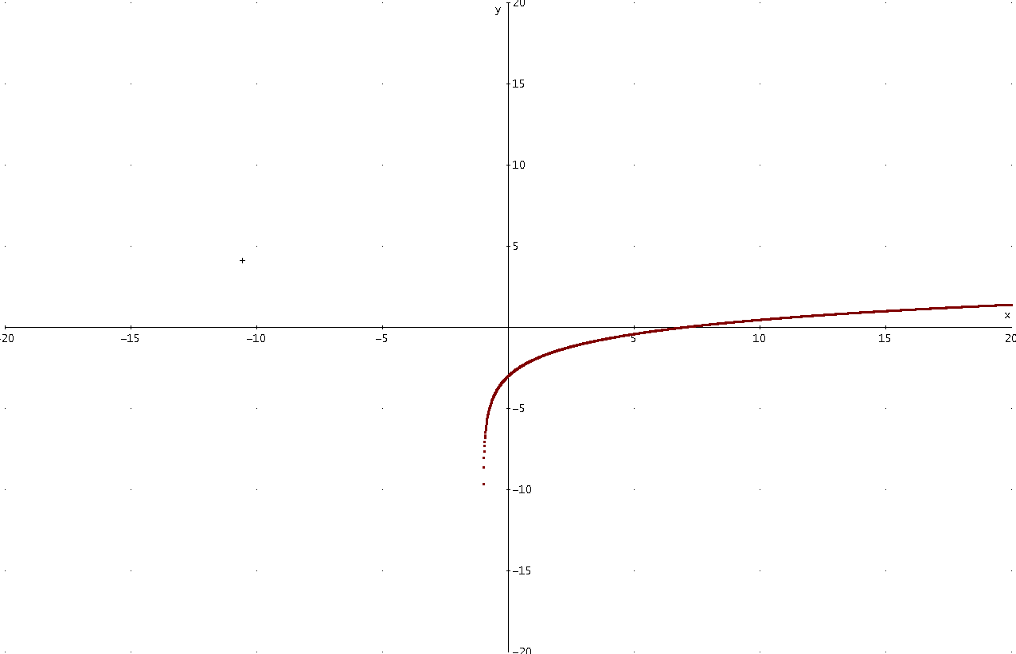

**Condiciones**

**Dominio**

**Imagen**

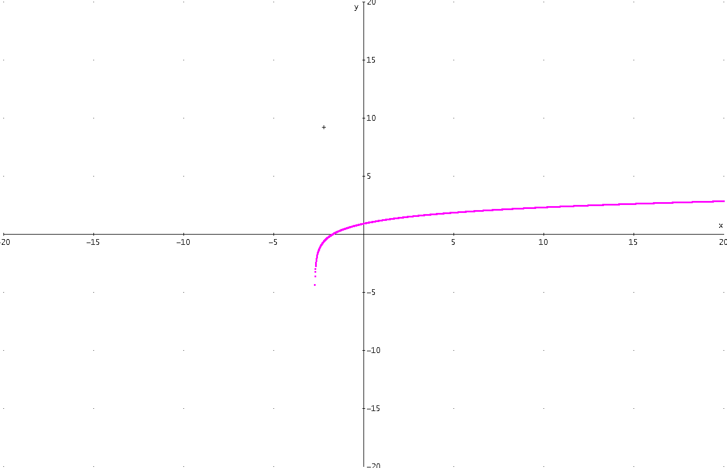

**Condiciones**

**Dominio**

**Imagen**

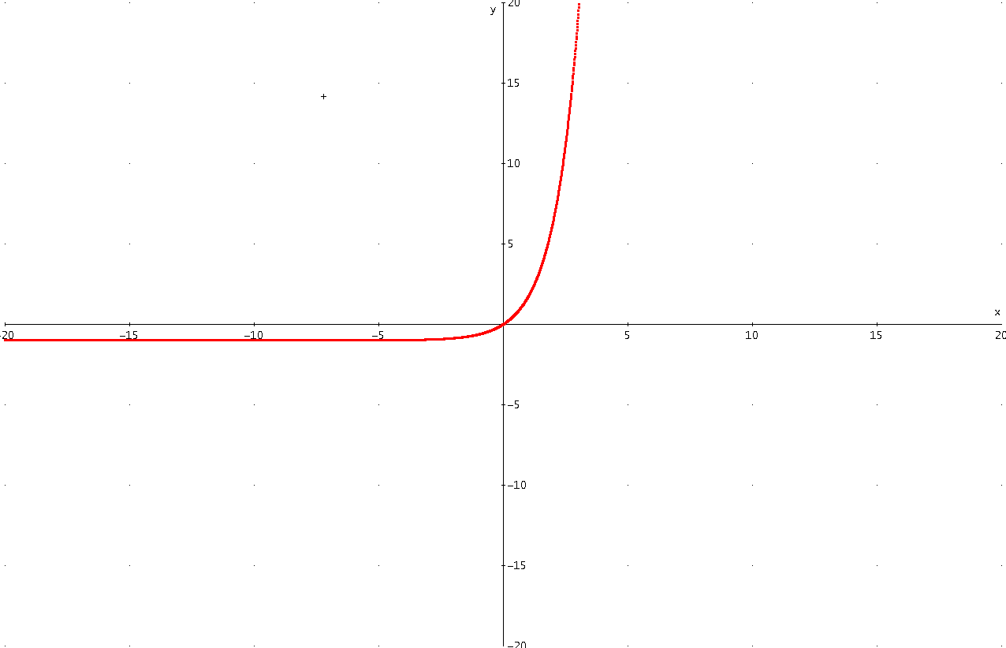

**Dominio**

**Imagen**

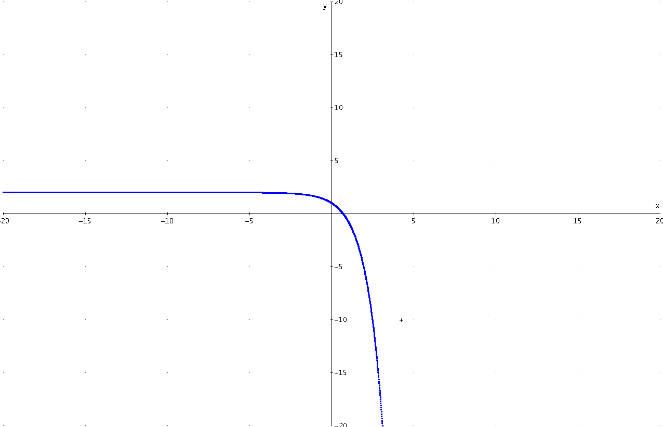

**Dominio**

**Imagen**

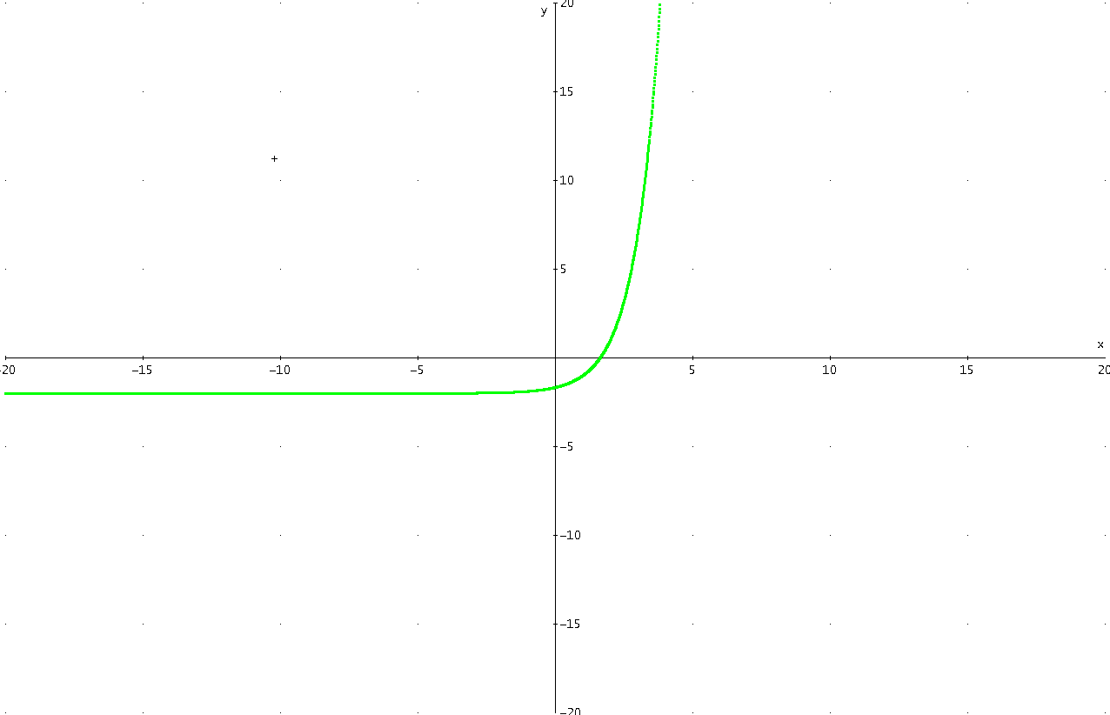

**Dominio**

**Imagen**

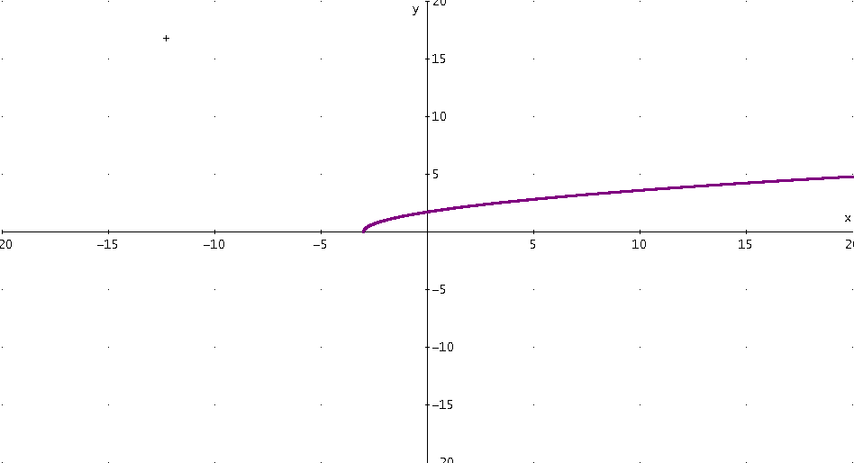

**Condiciones**

**Dominio**

**Imagen**

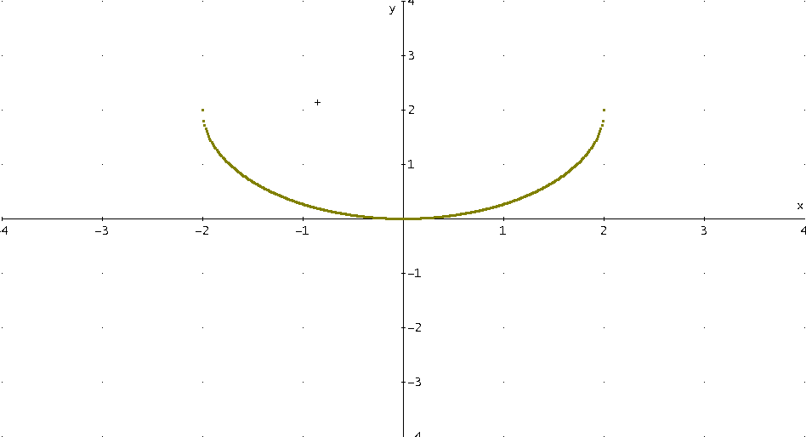

**Condiciones**

**Dominio**

**Imagen**

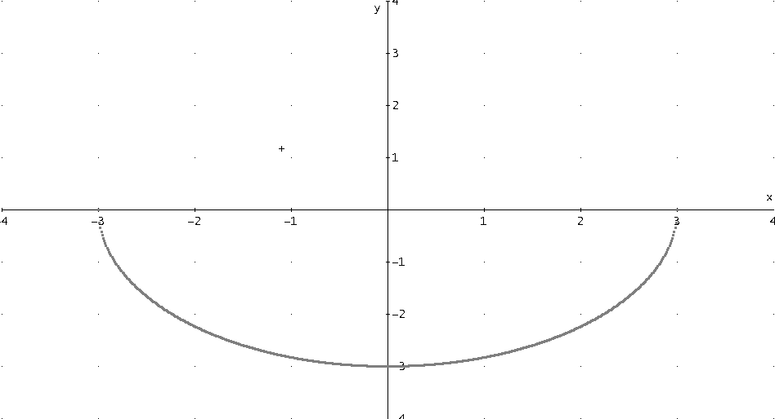

**Condiciones**

**Dominio**

**Imagen**

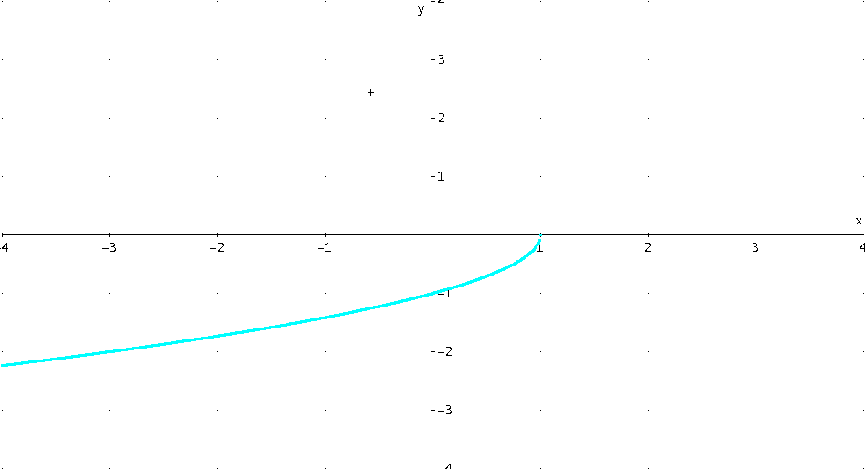

**Condiciones**

**Dominio**

**Imagen**

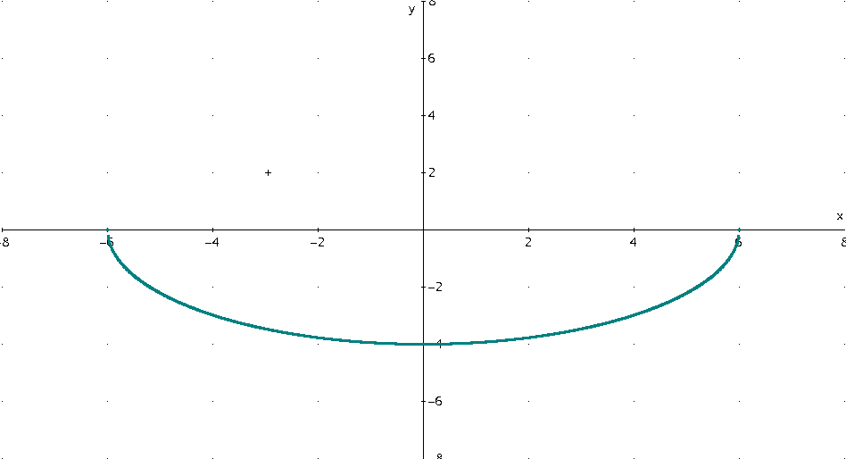

**Condiciones**

**Dominio**

**Imagen**

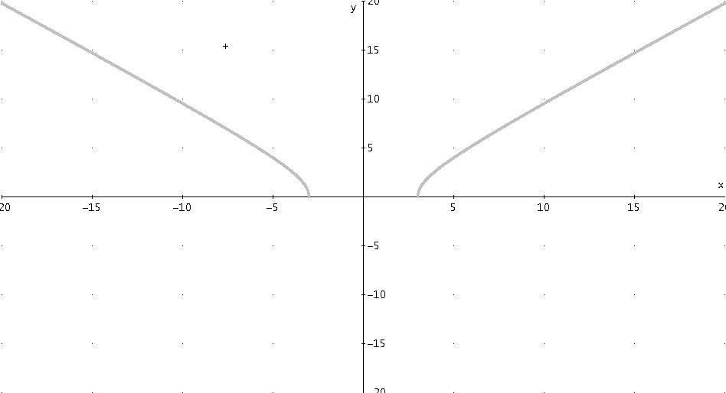

**Condiciones**

**Dominio**

**Imagen**

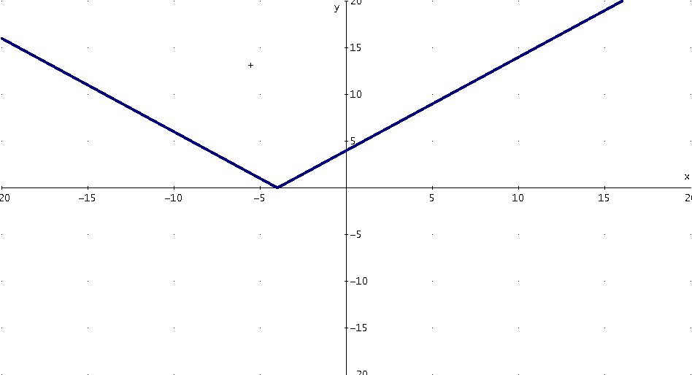

**Dominio**

**Imagen**

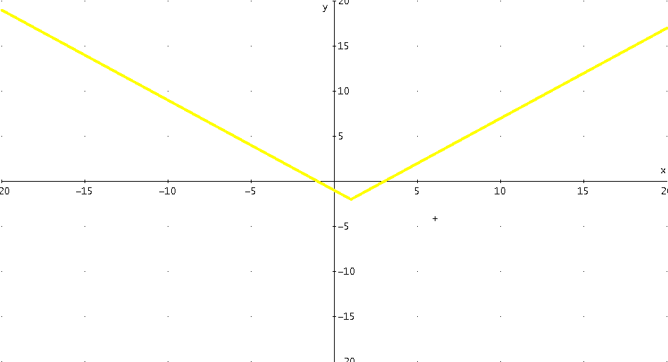

**Dominio**

**Imagen**

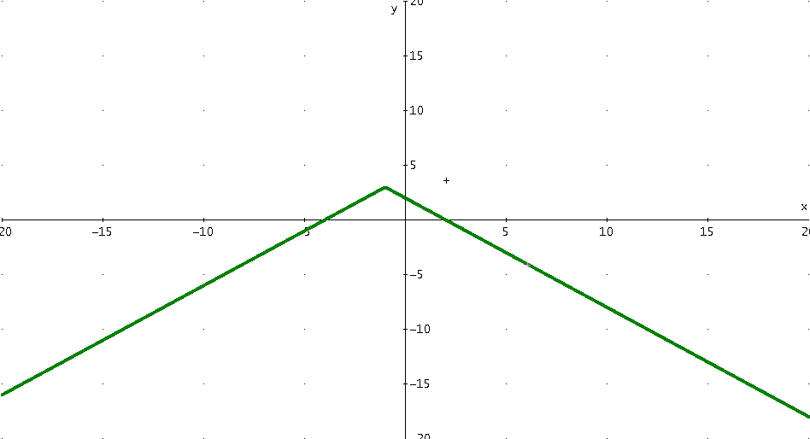

**Dominio**

**Imagen**

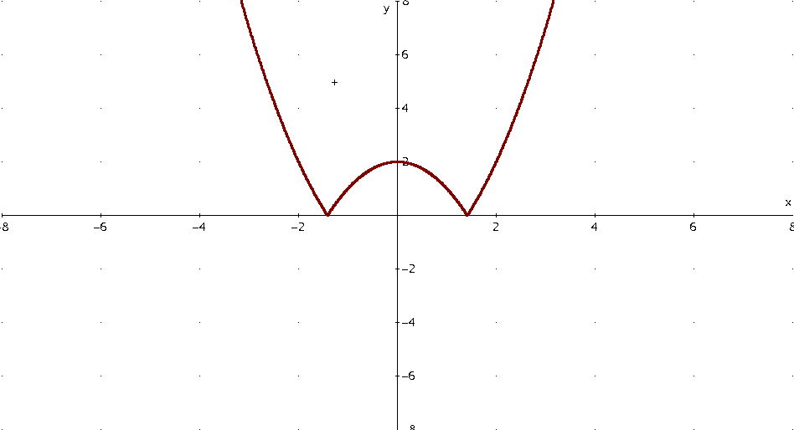

**Dominio**

**Imagen**

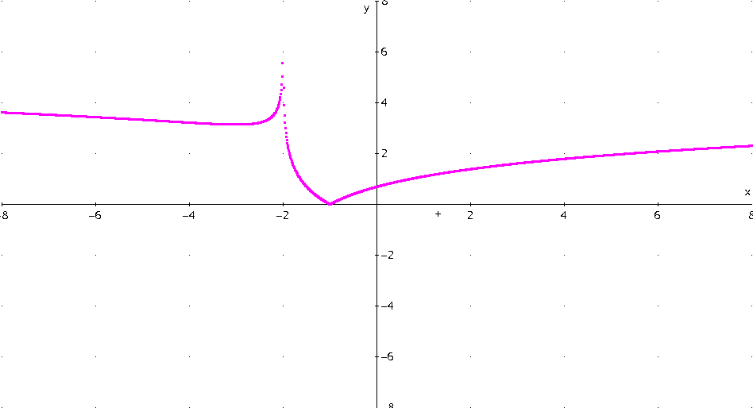

**Condiciones**

**Dominio**

**Imagen**

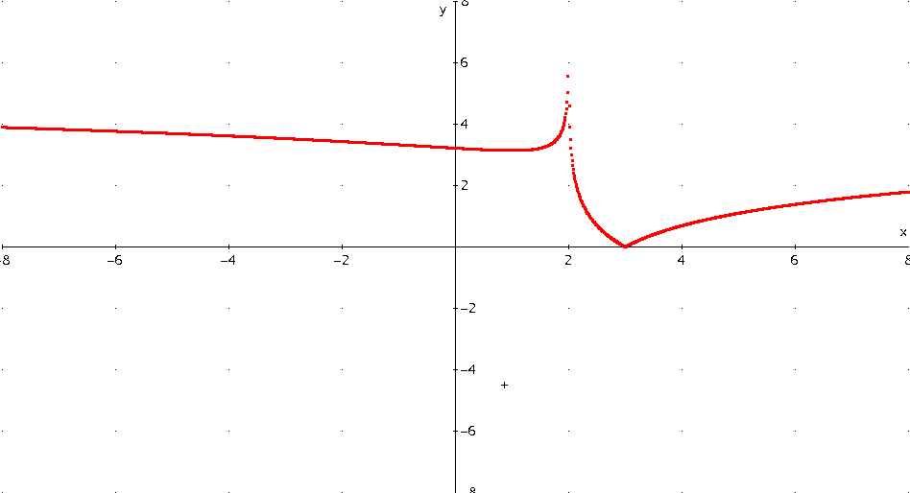

**Condiciones**

**Dominio**

**Imagen**

1. si

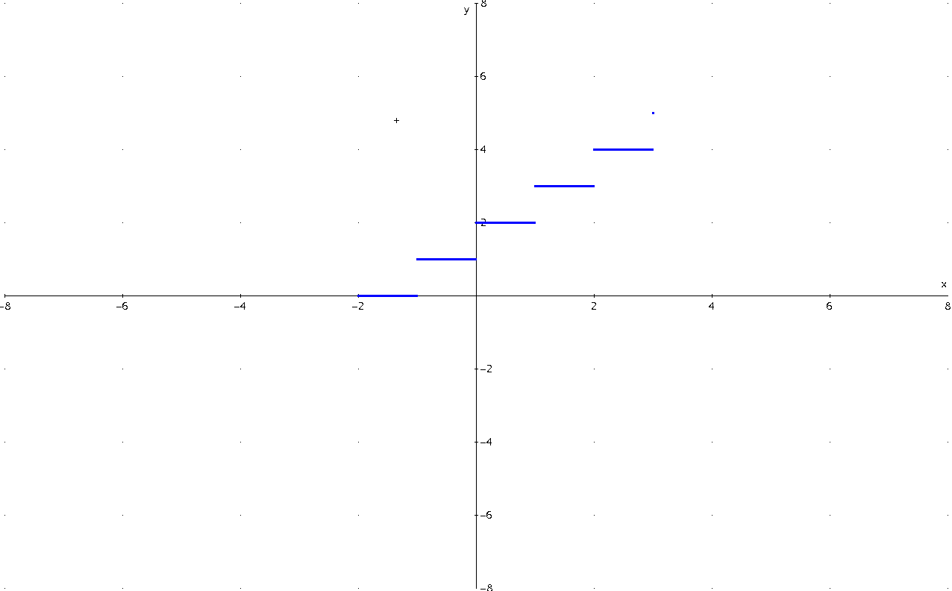

**Condiciones**

**Dominio**

**Imagen**

1. si

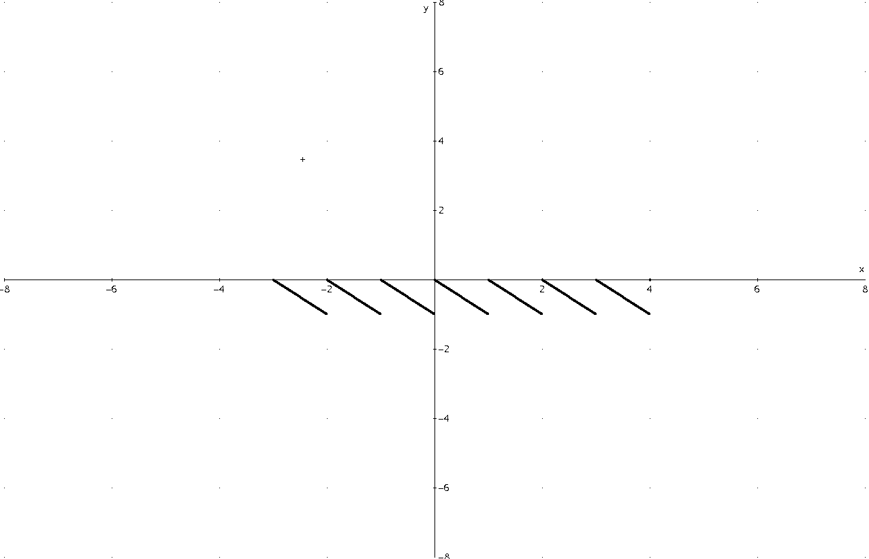

**Condiciones**

**Dominio**

**Imagen**

Llllllllllllllllllllllllllllllllllllllllll

a)

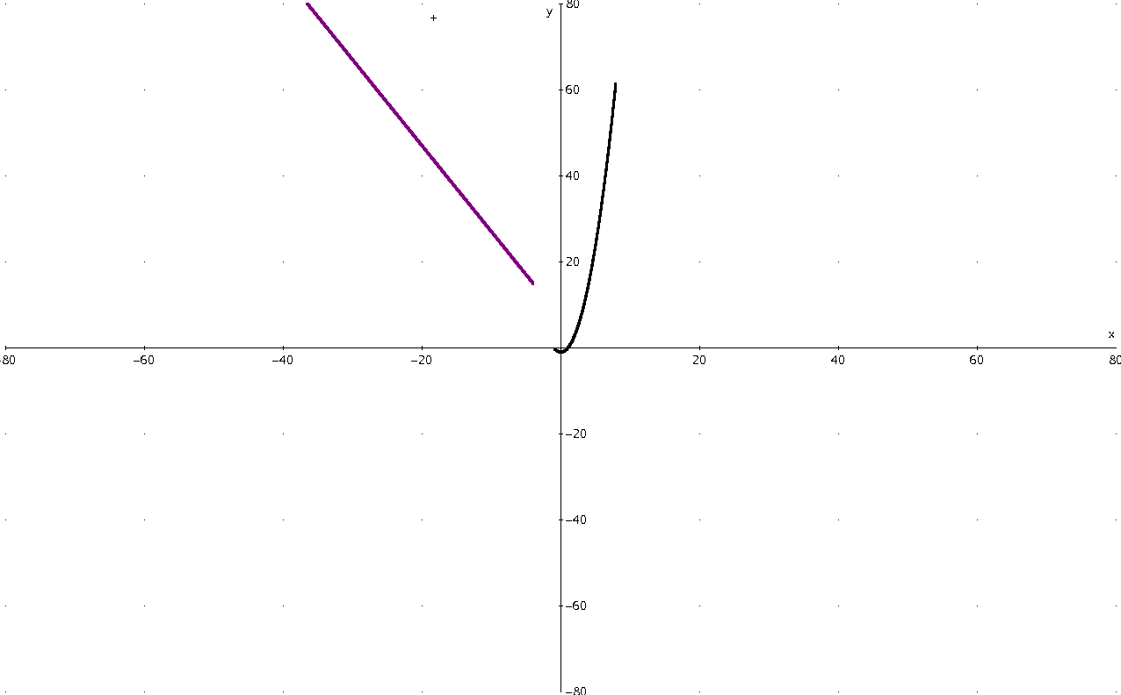

**Dominio**

**Imagen**

b)

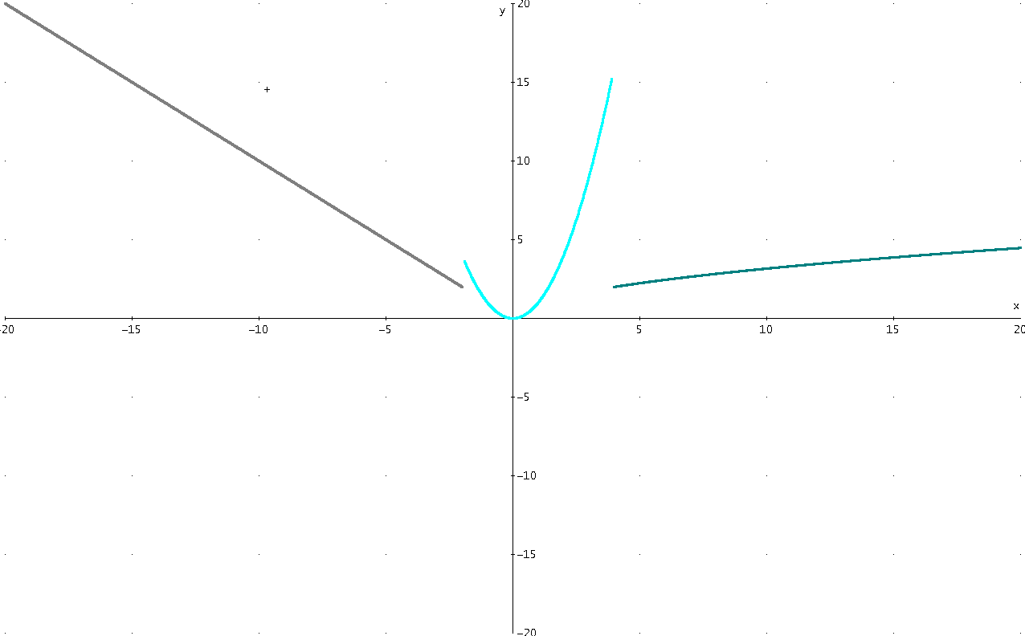

**Dominio**

**Imagen**

c)

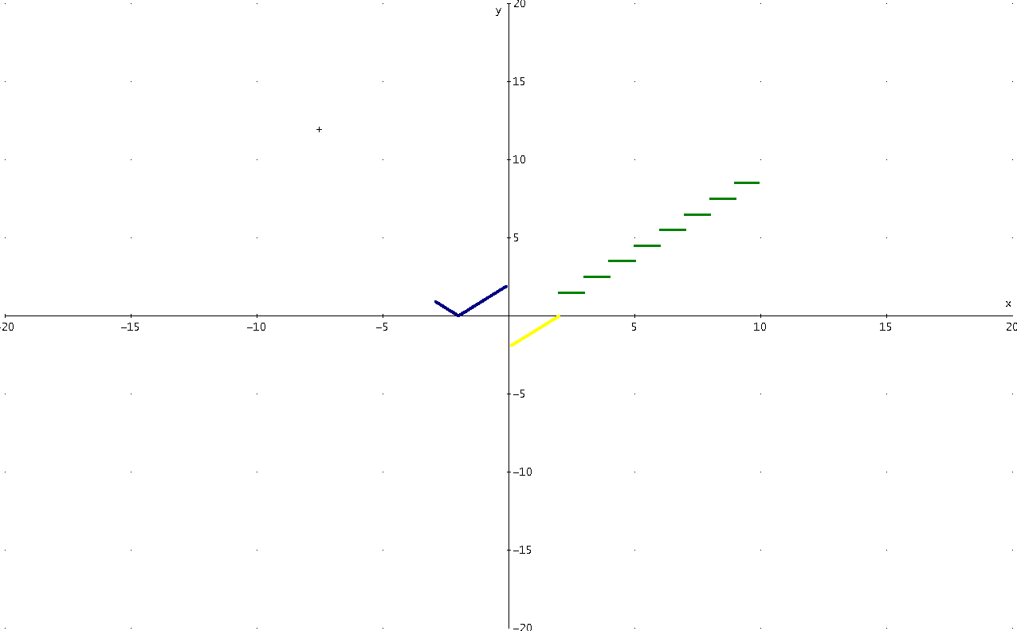

**Dominio**

**Imagen**

d)

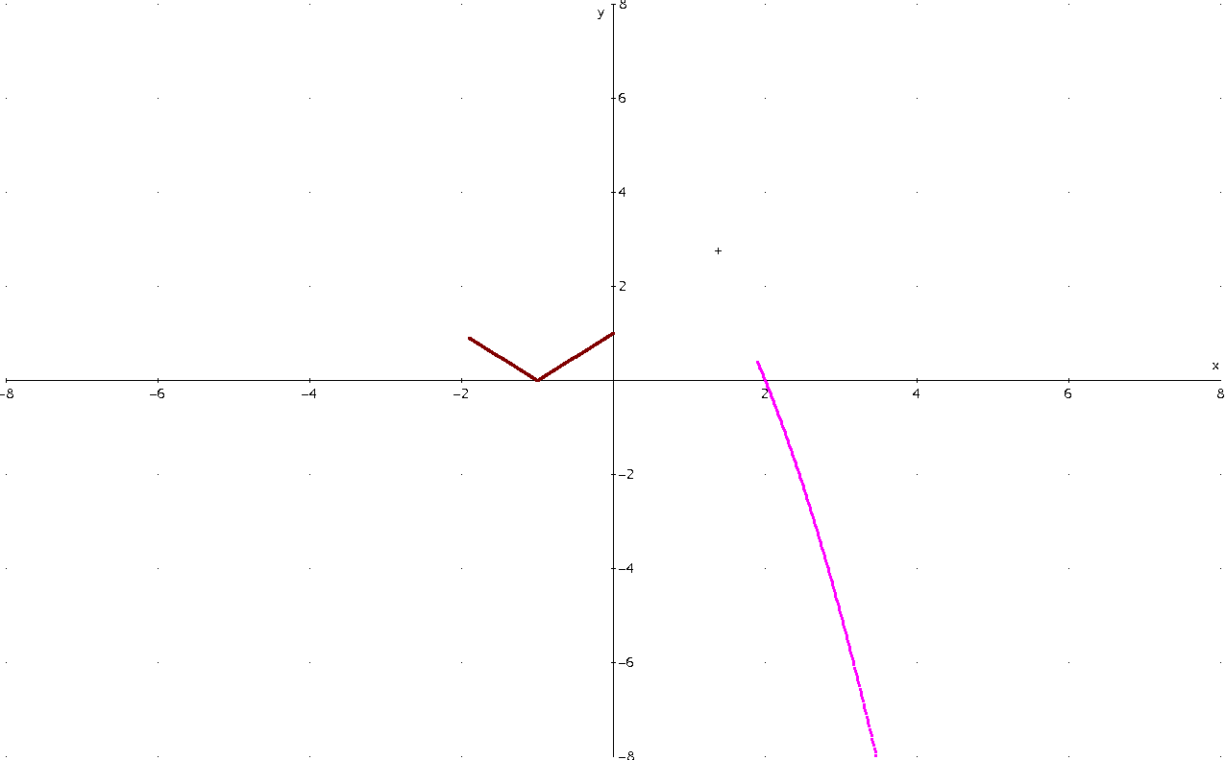

**Dominio**

**Imagen**

e)

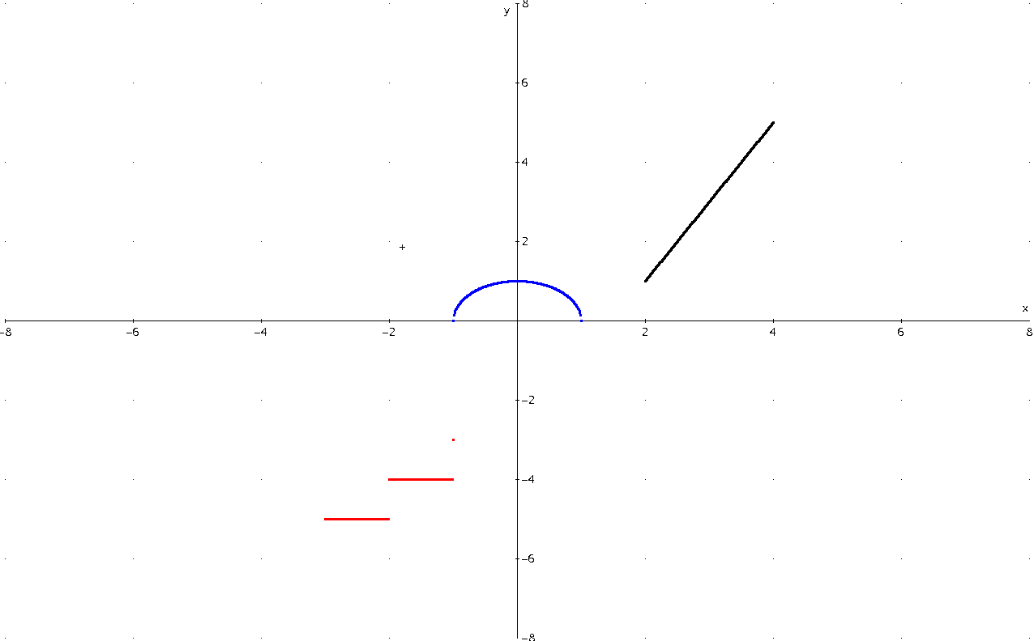

**Dominio**

**Imagen**

f)

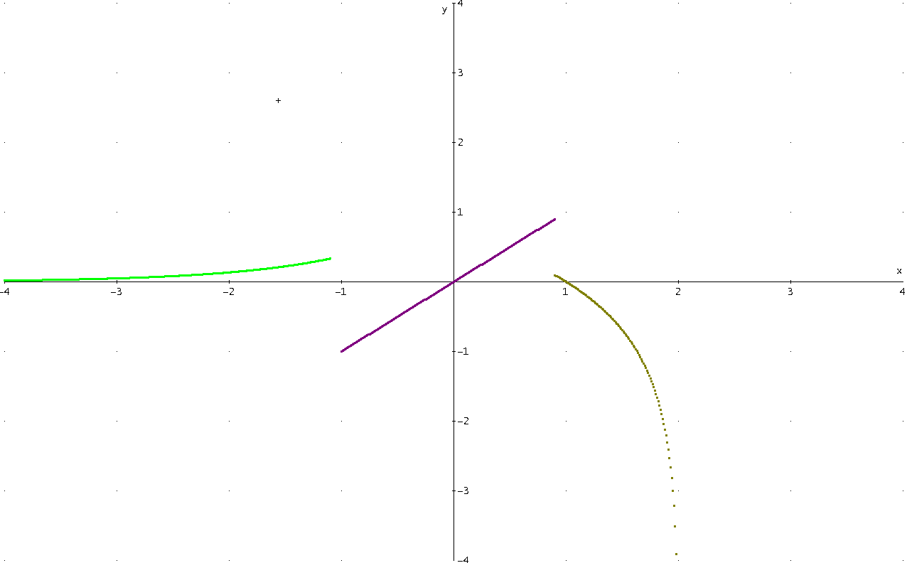

**Dominio**

**Imagen**

g)

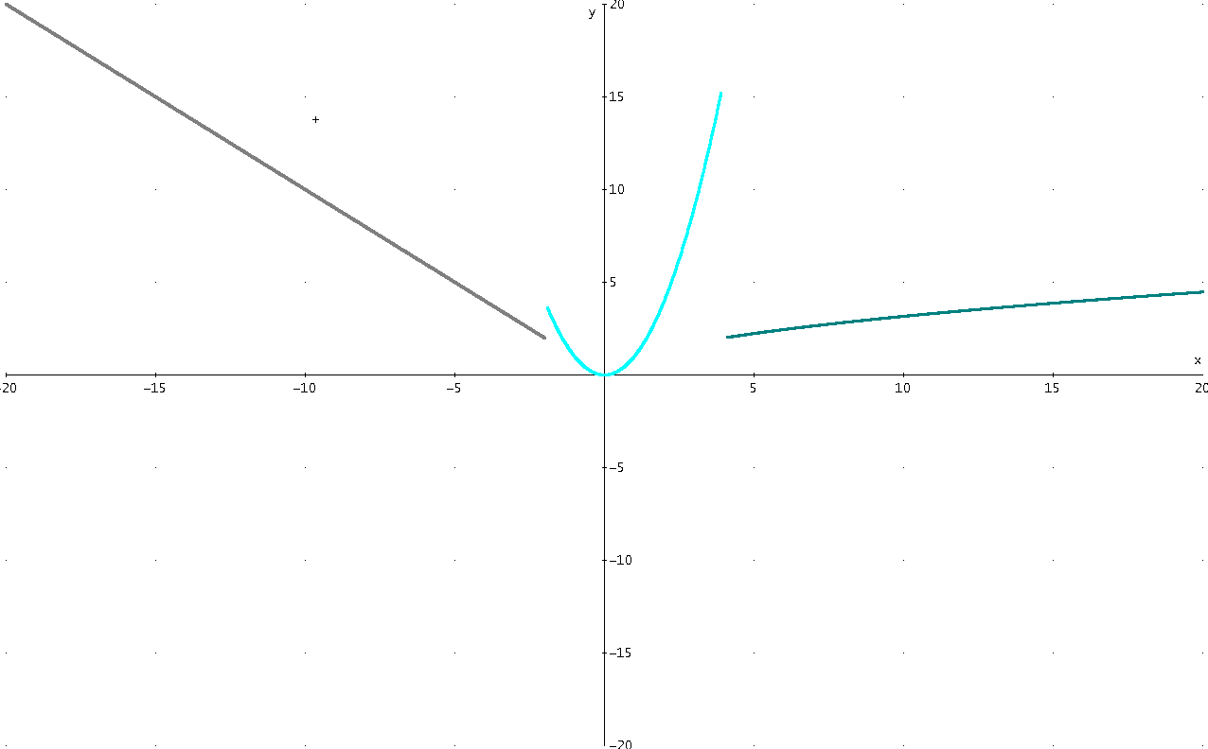

**Dominio**

Imagen

h)

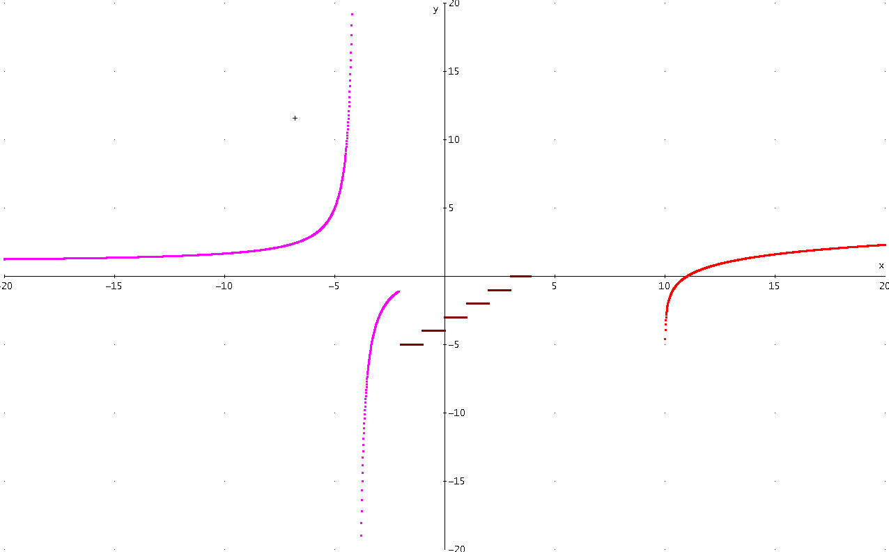

**Dominio**

**Imagen**

i)

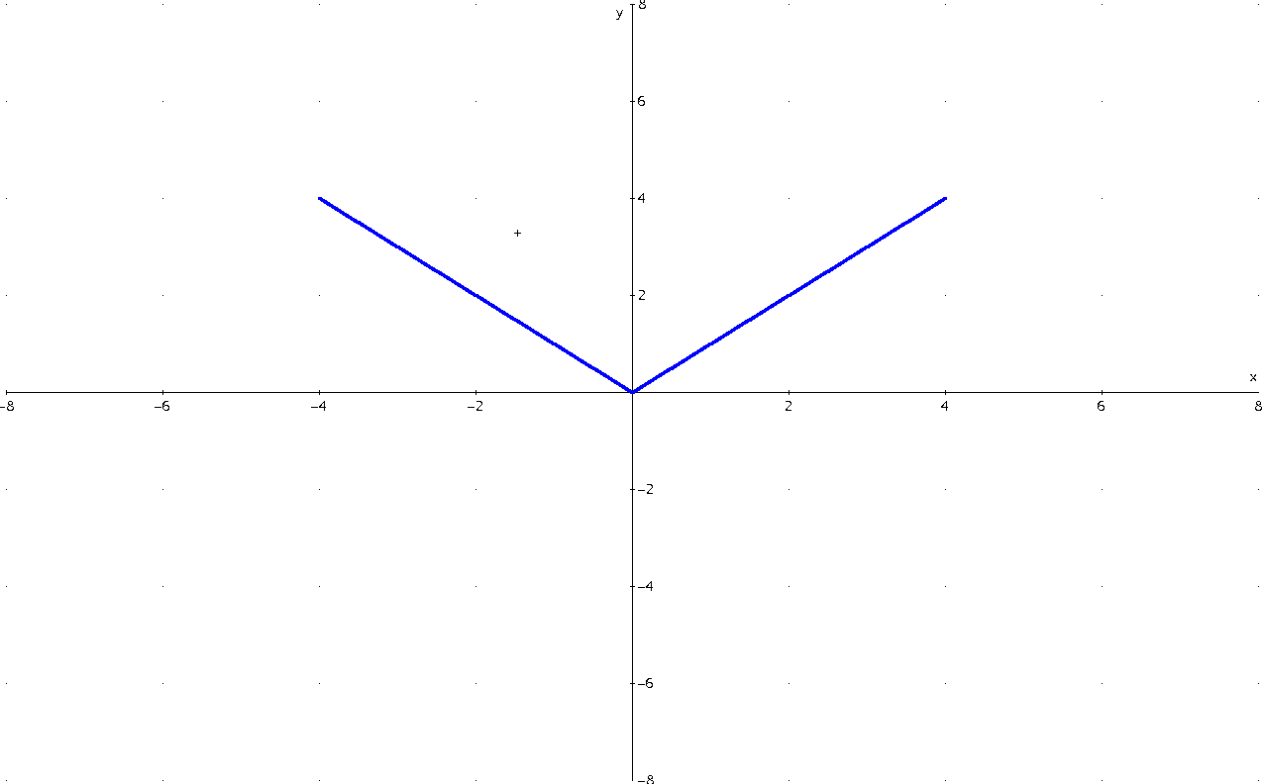

**Dominio**

**Imagen**

j)

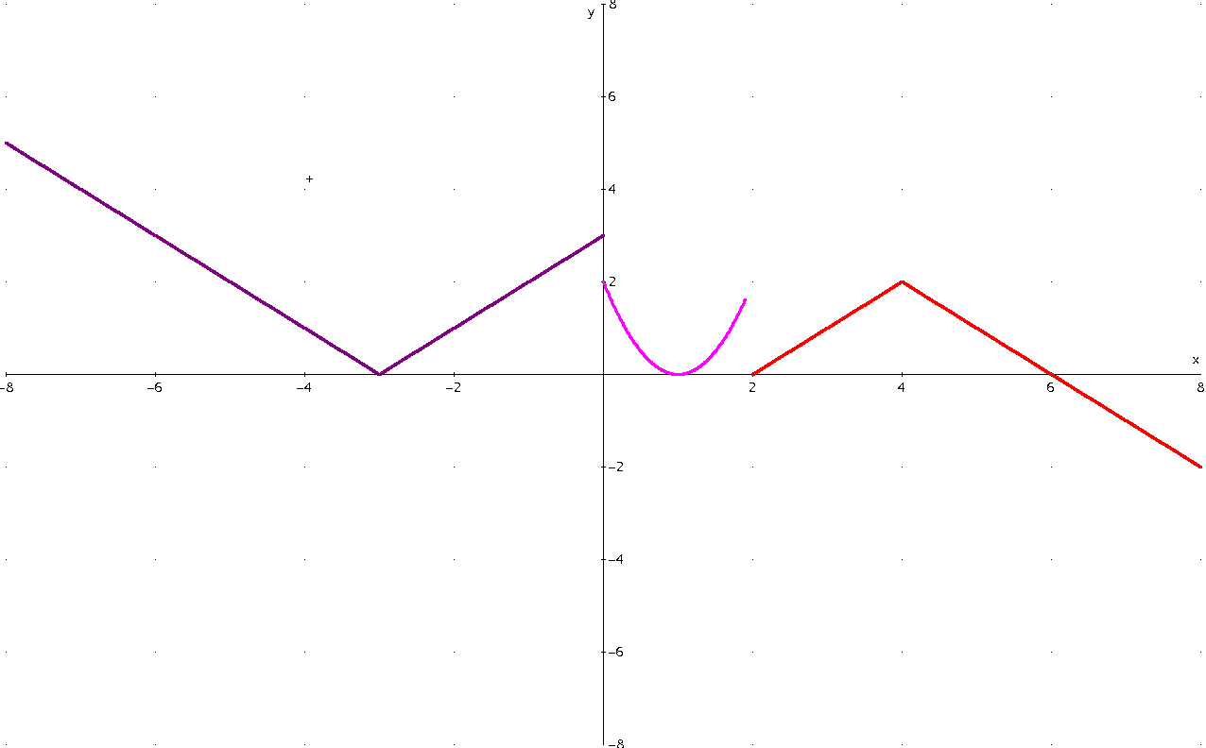

**Dominio**

**Imagen**